ОТЧЁТ
о реализации проекта
"Мобильное креативное пространство «OUR TIME»

Автономная некоммерческая организация по развитию сельских территорий Ульяновской области «НОВЫЕ ГРАНИ»

ЦЕЛЬ ПРОЕКТА:
Создание в Ульяновском районе Ульяновской области мобильного креативного пространства «OUR TIME», предоставляющего условия для интеллектуального, творческого и молодежного досуга, реализация молодежных инициатив.
ЗАДАЧИ ПРОЕКТА:
- Создание материальной базы мобильного креативного пространства «OUR TIME»
- Организация и проведение мероприятий
СРОКИ РЕАЛИЗАЦИИ ПРОЕКТА:
С 01 мая 2022г по 30 сентября 2022 г.

РЕАЛИЗАЦИЯ ПРОЕКТА
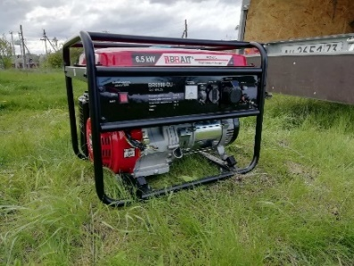
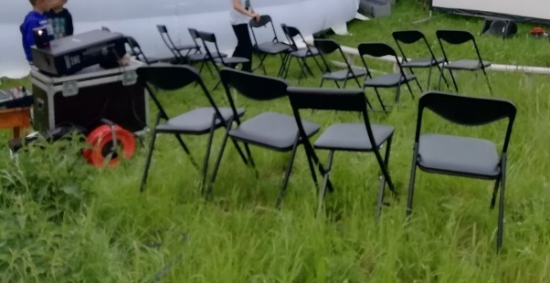

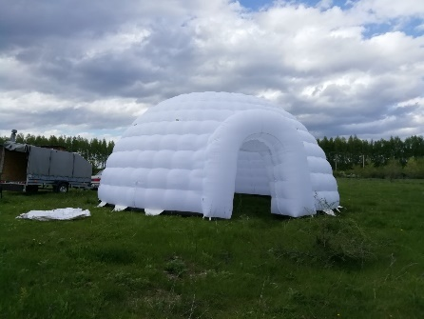
В январе АНО « НОВЫЕ ГРАНИ» начали активный поиск поставщиков необходимого оборудования в рамках проекта. К началу летнего сезона была закуплена материальная база, а именно шатер надувной , бензогенератор, рециркулятор и стулья.
Согласовали с Администрацией Ульяновского района населенные пункты подходящие под требования проекта ( сельские местности с отсутствием домов культуры), выбор выпал на 5 сёл:
- село Полдомасово, Ишеевкое поселение,
- п.Крутояр, Ундоровское сельское поселение,
- с.Новый Урень, Тимирязевское сельское
- д.Семёновка, Тимирязевское сельское поселение,
- п.Красноармейский, Зеленорощинское сельское поселение.
Заключили договора гражданско-правового характера с помощником руководителя и бухгалтером, заключены договора на аренду легкового автомобиля и прицепа для транспортировки необходимого оборудования .
В социальных сетях «ВКОНТАКТЕ» на странице АНО «НОВЫЕ ГРАНИ» (https://vk.com/public207787716) размещалась информация о предстоящих мероприятиях в сёлах.
Первый цикл мероприятий «Мастер-класс, выставки».
В мобильном креативном пространстве «OUR TIME» было организовано:
- Мастер -классы: по мыловарению, изготовление бомбочек для ванны, изделий из фоамирана с привлечением специалистов Детских школ искусств Ульяновского района, а именно Ирина Рожнова, Екатерина Нятюнова и Наталья Титова. Данные мастер-классы были выбраны не случайно, так как они требуют минимум вложений. Каждый желающий смог поучаствовать в процессе и поэкспериментировать в творчестве. Валерия Рудая ( 15 лет) жительница села Полдомасова отметила, что она давно мечтала воочию посмотреть процесс изготовления мыловарения и бомбочек для ванны. Теперь её мечта сбылась и она обязательно будет тренировать дома, а может даже станет ее профессией. Красивые украшения из доступного фоамирана (резинки, ободки, браслеты и т.п.) так же возможно сделать своими руками и не трать кучу денег, что бы порадовать маму, бабашку- отметил Кашапов Тимур (14 лет).
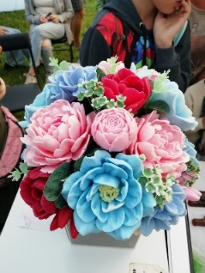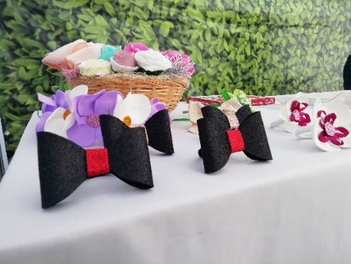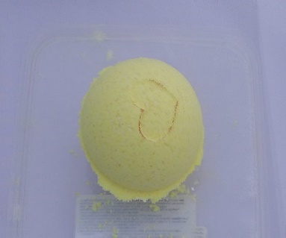
- Организованы фотовыставка Ульяновского фотографа Александра Кременицкого «Страсть» и «Эффект счастья». Девиз фотографа: Совсем неважно где вы находитесь, гораздо важнее заметить эти прекрасные моменты жизни здесь и сейчас.
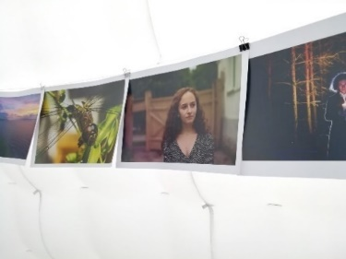
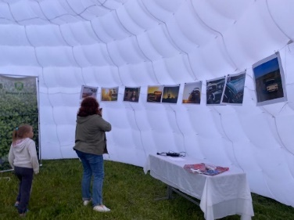
Работы А.Кременицкого размещались внутри шатра на протяжении всего мероприятия и притягивали взгляды посетителей «OUR TIME».
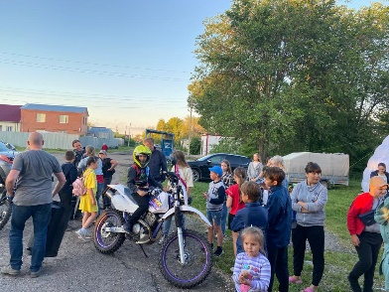
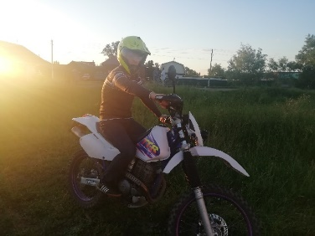
- moto-ride73 в лице Светланы Хлопиной и Владимира Осадчий . Они рассказывали нашей любознательной публике о себе, мотоциклах и правилах выбора двухколесного друга и в конце беседы устраивали мотофотосет! Чем, безусловно, завоевали внимание и подарили ребятам потрясающие эмоции.

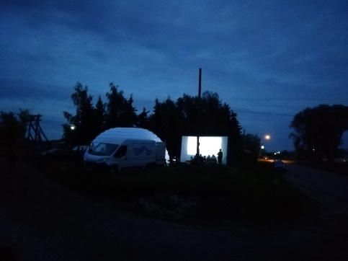
- демонстрация кинофильма для молодежи (военно-патриотическое воспитание, здоровый образ жизни, и т.п.) на передвижном комплексе «Киномобиль» произвело огромное впечатление на местных жителей. Показ кинофильма проходил под открытом небом, который позволил объединить всех пришедших семей с детьми и молодежь. Семьи приходили с пледами и термосами с чаем, что бы вместе в обнимку посмотреть «доброе кино» под звездным небом.
За первый цикл АНО «НОВЫЕ ГРАНИ» провели 5 мероприятий по сёлам (подробный отчет см. Приложение 1. ). Всего «OUR TIME» посетило 345 человек, из них 150 человек (43%) сельская молодежь.
Второй цикл мероприятий «Коллаборация культуры и спорта»
Этот цикл мероприятий был приурочен к Всероссийской летней универсиады-2022 в Ульяновске. К данным мероприятиям привлекли тренеров, спортсменов Ульяновской области и молодых музыкантов, которые поделились своим богатым опытом с молодежью и помогли им раскрыть в себе новые таланты :
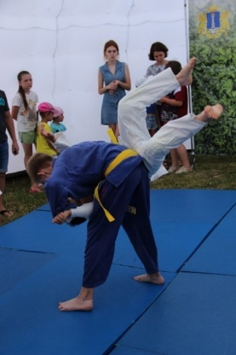
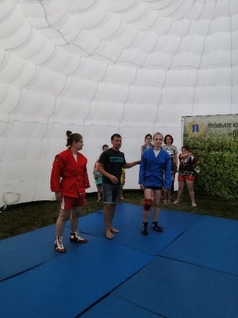
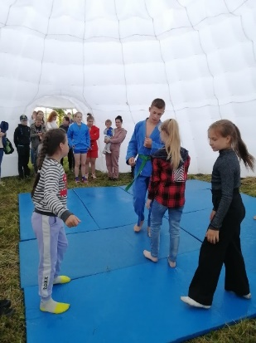
- Спортивный клуб «Симбирск» гор.Ульяновск в лице тренера Королева Сергея и его воспитанников продемонстрировали показательные выступления по дзюдо и самбо. Сергей провел информационную беседу с публикой о истории происхождения данных видов спорта, о различиях и преимуществах. Вместе со своими воспитанниками отрабатывали с желающими приемы и кувырки.

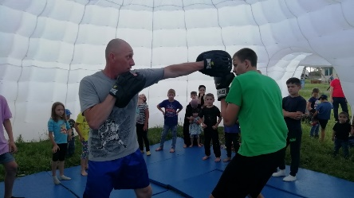
- Кулаков Александр, воспитанник заслуженного тренера России Курдюмова Анатолия Константиновича (Спортивный клуб "Свияга" гор.Ульяновск ), совместно со своим сыном Егором продемонстрировали мастер-класс по боксу и кикбоксингу. Так же спортмен провел информационную беседу о данном видах спорта .
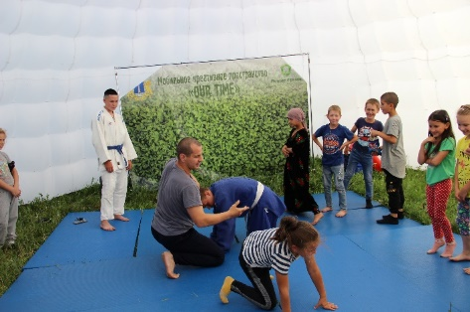
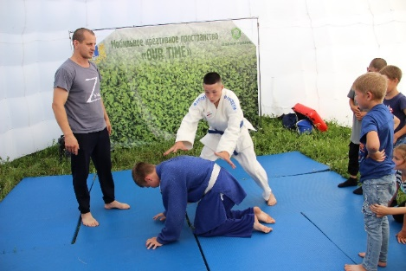
- Валиуллин Рафаэль, тренер Ишеевской спортивной школы Ульяновского района, со своими воспитанниками так же проводили увлекательные мини тренировки по дзюдо и боксу.

В конце мероприятий каждый желающий смог отработать пару приемов самозащиты под руководством тренера.
Музыкальное сопровождение мероприятия было возложено на молодежную музыкальную группу «Гончаровы- музыкальная мафия» (гор.Ульяновск). Молодые музыканты в «живом исполнение» исполняли всем известные и малоизвестные композиции, а также авторские песни, которые очень понравились зрителям.
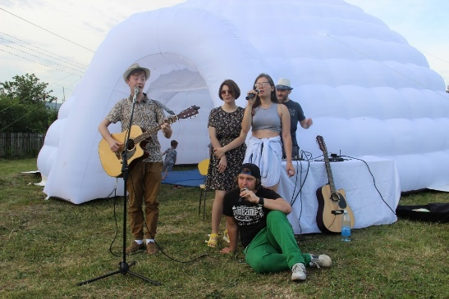
Всего за второй цикл провели 5 мероприятий (подробный отчет см. Приложение 2). Охватили 217 человек, из них 89 человек (41%) сельской молодежи.
Третий цикл мероприятий «Открытый микрофон»
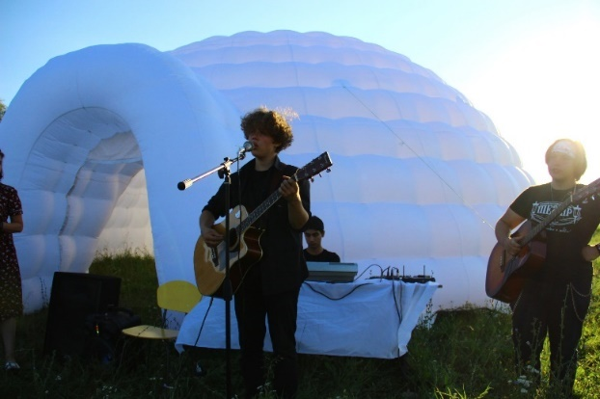
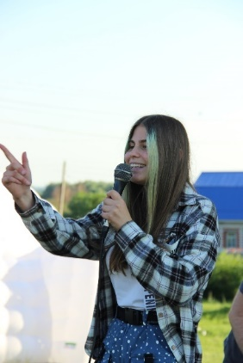
Позволил сельской молодежи и не только проявить свои таланты и показать это на публике: спеть песни, прочитать стихи собственного сочинения, показать мастер-класс. Ребята состязались в мастерстве исполнении с уже полюбившейся молодежной группой «Гончаровы».

Всего за третий цикл провели 5 мероприятий (подробный отчет см. Приложение 3). Охватили: 192 человека, в том числе 72 человека (37%) сельской молодежи.
Четвертый ЗАКЛЮЧИТЕЛЬНЫЙ цикл мероприятий – «Движение вперед» объединил в себе:
- Встречи с представителями Администрации Ульяновского района и сельских поселений ( Чернова Дарья, Наумов Валентин, Измайлов Закария, Салмин Сергей) . Гости рассказали жителям о планах развития Ульяновского района и отвечали на все интересующие вопросы.
- Встреча с представителем Соцзащиты . Салина Анастасия рассказала о проекте "Трудовая семья" и поддержки семей находящихся в трудной жизненной ситуации и не только.
- Центр «Семья», в лице семейных консультантов Ульяновского района рассказали о развивающих группах на базе центра.
- Театральная студия «Лицидеи» р.п.Ишеевка под руководством режиссера Хоменко А.М. показали детский кукольный театр «Колобок» и « Капризка».
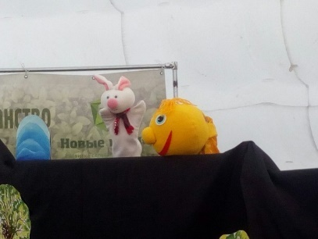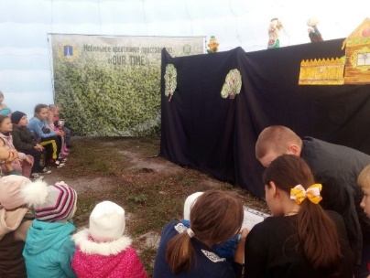
Всего за четвертый цикл провели 5 мероприятий (подробный отчет см. Приложение 4). Охватили 257 человек, в том числе 83 человека (32%) сельской молодежи.
Главным результатом проекта стало:
- Удовлетворение познавательных потребностей. Новые знания и, впечатления от проведенных мастер-классов и бесед, которые участники проекта негде было получить ранее в очном формате. Участники были в восторге и «загорелись» самостоятельно заниматься изготовлением мыла ручной работы, бомбочек для ванны на своё смотрение и свой вкус. Спортивные показательные выступления заинтересовали молодежь к активному здоровому образу жизни, которые решились связать свою жизнь со спортом. Со слов участников проекта , такая ненавязчивая спортивная агитация более полезная чем ежедневные беседы на эту тему. Ребята воочию смогли посмотреть на данные виды спорта и научились различать самбо от дзюдо, бокс от кикбоксинга.
- Удовлетворение эстетических потребностей за счет созерцания прекрасного: фотовыставки, поделки из фоамирана, живое исполнение музыки позволило переоценить собственную точку зрения на прекрасное. Работы А.Кременицкого притягивали взгляды и заставляли задуматься о том, что совсем неважно где вы находитесь, гораздо важнее заметить эти прекрасные моменты жизни! Красивые украшения не обязательно должны быть дорогими- они могут быть выполнены подручных материалов, например из фоамирана стоит приложить только свою фантазию.
- Удовлетворение потребности в самоактуализации. Участники проекта выявить и начать развивать свои личностные возможности, кто-то начал увлекаться фотографией, кто-то варить мыло, кто-то записался на ДШИ на вокал. .
За все время реализации проекта местные жители с нетерпением ждали нового мероприятия и следили за нами в социальных сетях. Они просили приезжать к ним почаще, хотя бы 1 раз в неделю.
Участники проекта отмечают, что данные мероприятия очень нужны для сельской молодежи в плане занятости в свободное время .
Отдельно стоит отметить активность населения, вызванную мероприятиями проекта. Отзывы в социальных сетях говорят о том, что местное население с удовольствием реагирует, принимает участие. "Наше село ожило!", "Наконец-то есть возможность провести вечер с детьми в нашем селе!" и т.д. Люди стали встречаться, обсуждать новости и проблемы, вместе отдыхать. По словам местных жителей, они "как будто проснулись и увидели, что и у нас в селе есть жизнь". Анастасия Дедушкина ( староста села Полдомасово) ежедневно контактирует с молодежью, отмечает улучшение настроения, снятие эмоционального напряжения, нет чувства затворничества. Родители детей, приходящие на мероприятия, благодарны за то, что в период летних каникул их дети были заинтересованы мероприятиями и тянулись к саморазвитию.

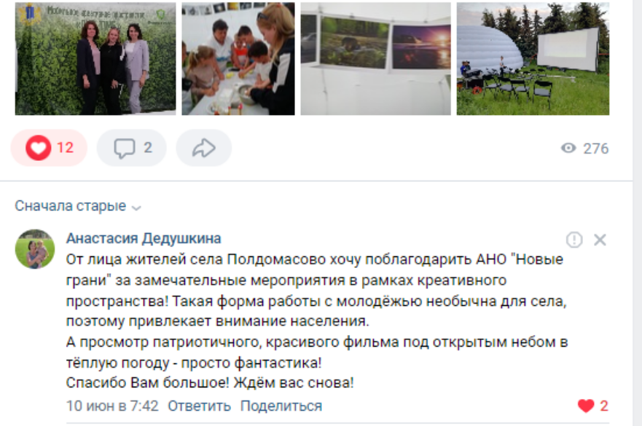
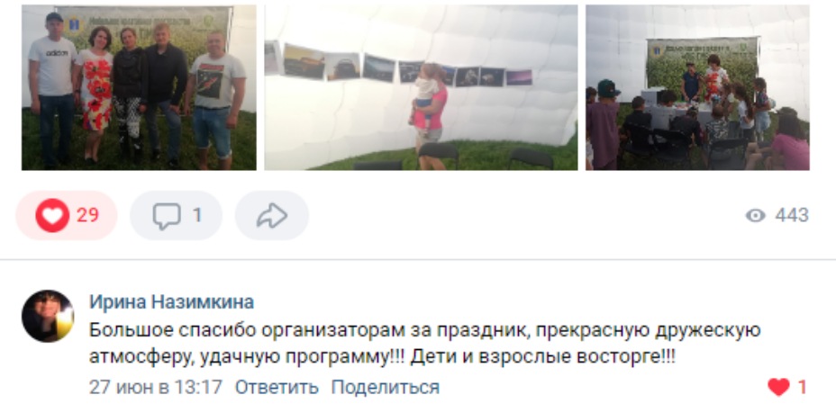
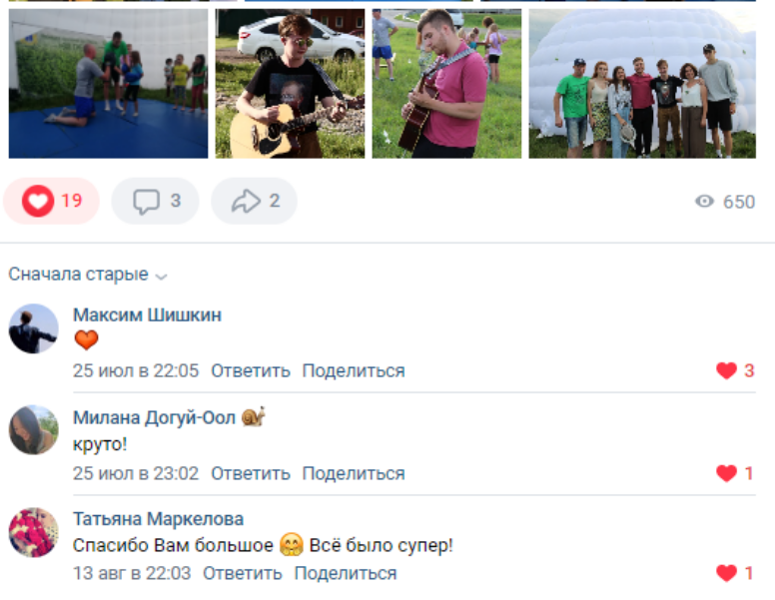

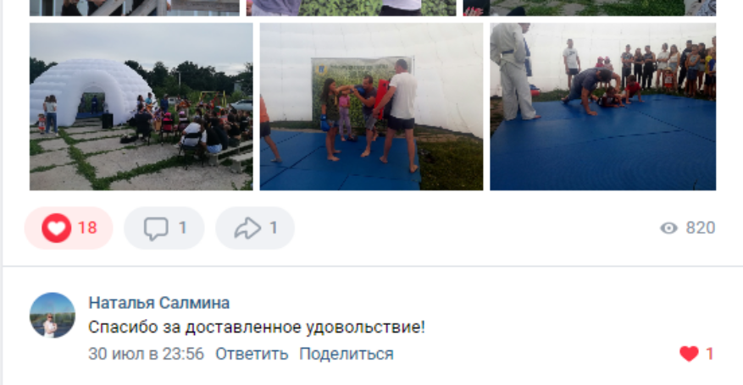
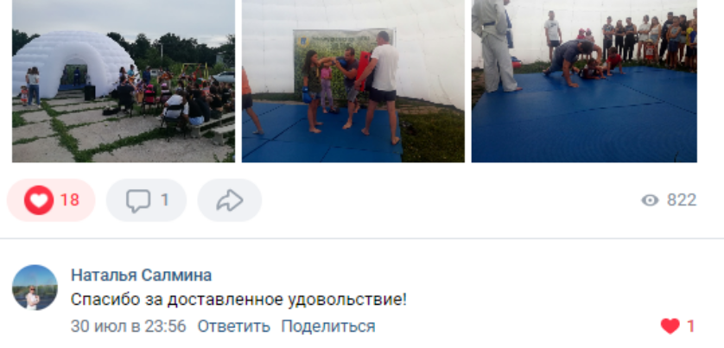
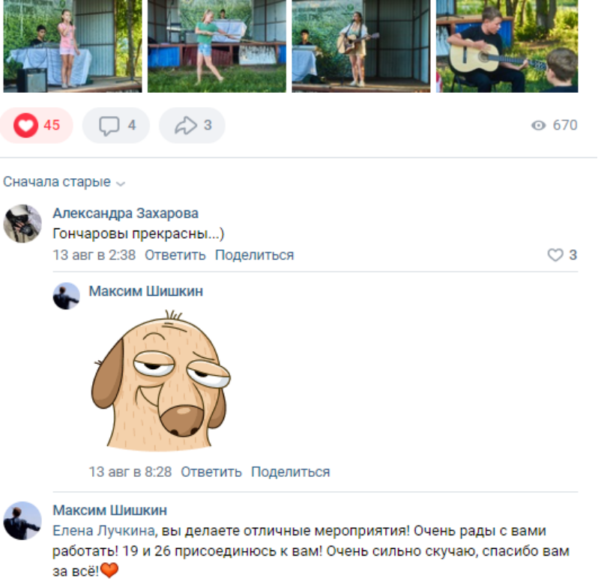
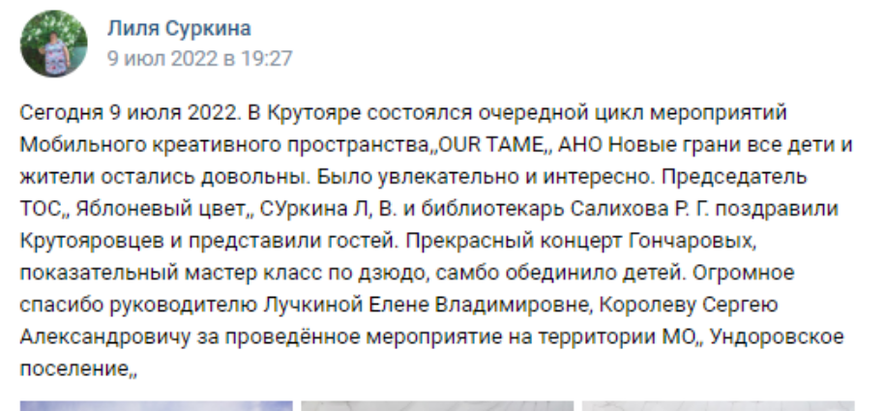

В целом победа в конкурсе и реализация проекта «Мобильное креативное пространство «OUR TIME» при поддержке Правительства Ульяновской области на территории сельских местностей Ульяновского района позволила населению воспрять духом, объединиться, заняться спортом, вспомнить о семейном досуге, приблизить условия жизни к городским.
Мероприятия проекта реализованы в соответствии с заявкой в полном объеме.
Наименование показателей | Плановое значение | Фактическое значение
Количество проведенных мероприятий в рамках проекта | 20 | 20
Количество участников мероприятий проекта | 300 | 1021

Руководитель получателя
субсидий _________ Е.В.Лучкина
(подпись) (расшифровка подписи)
_____ ________________ г. М.П.;

ПРИЛОЖЕНИЕ 1
ФОТООТЧЕТ «МАСТЕР-КЛАСС, ФОТОВЫСТАВКА, КИНОПОКАЗ»

№1.село Полдомасово
Дата 03.06.2022
Репертуар мероприятия: Мастер-класс по мыловарению и изготовлению бомбочек для ванны; Фотовыставка А.Кременицкого «Стасть»; показ кинофильма «Белый снег».
Количественный результат: Сельская молодежь от 14 до 35 лет -29 чел.
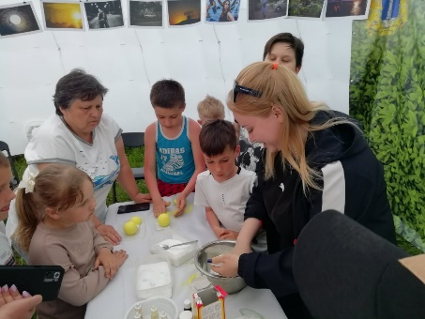
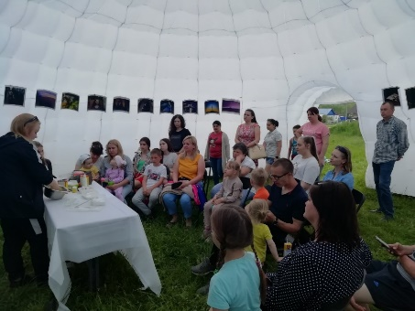
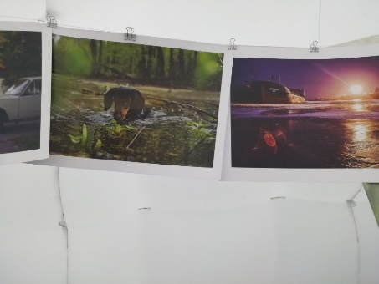
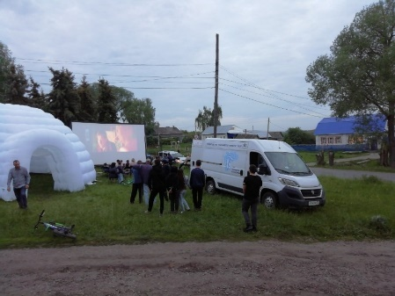
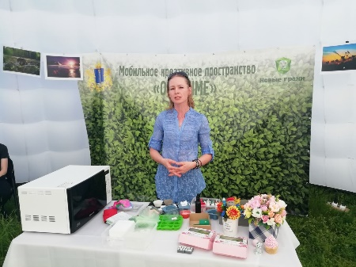
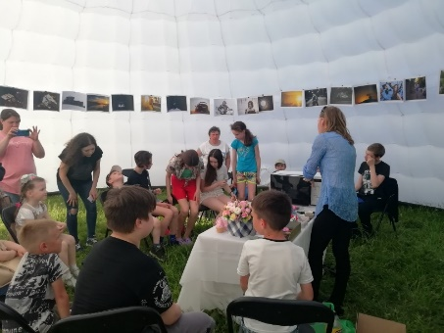
Местные жители- 23 чел.

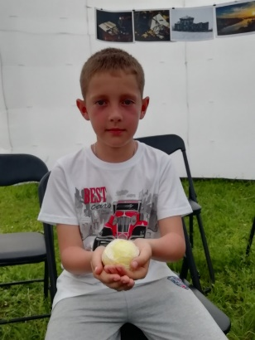
Ссылки: https://vk.com/public207787716?w=wall-207787716_7
https://vk.com/public207787716?w=wall-207787716_10
https://vk.com/public207787716?w=wall-207787716_12
https://vk.com/public207787716?w=wall-207787716_12
https://vk.com/public207787716?w=wall-207787716_14
https://vk.com/public207787716?w=wall-207787716_15
https://vk.com/public207787716?w=wall-207787716_16
https://vk.com/public207787716?w=wall-207787716_17

№2.поселок Крутояр
Дата 10.06.2022
Репертуар мероприятия: Мастер-класс изделия из фоамирана и изготовлению бомбочек для ванны ; Фотовыставка А.Кременицкого «Эффект счастья»; Показ кинофильма «Медный всадник»
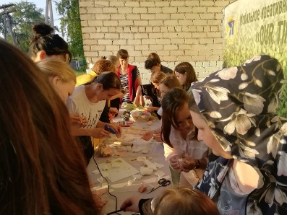
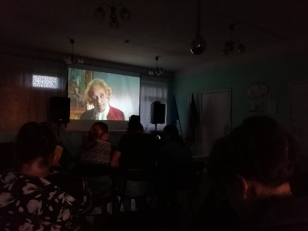
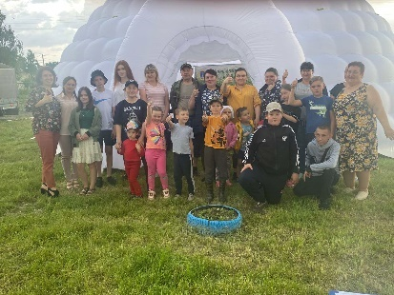
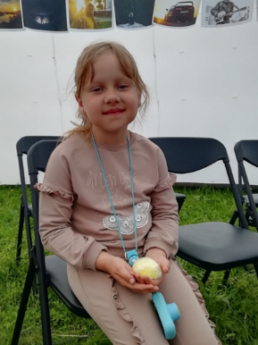
Количественный результат: Сельская молодежь от 14 до 35 лет -19 чел Местные жители- 41 чел
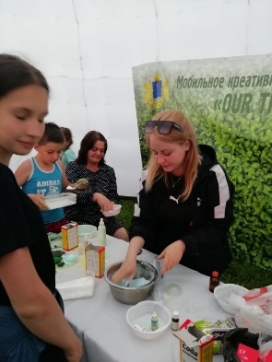
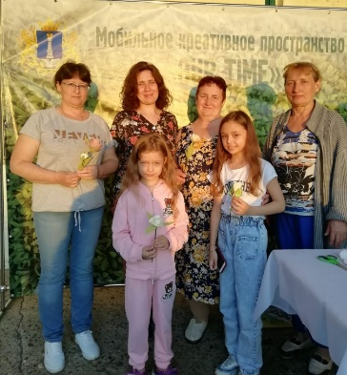
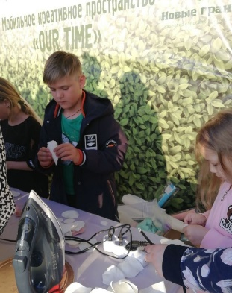
Ссылки мероприятия:
https://vk.com/public207787716?w=wall-207787716_18
https://vk.com/public207787716?w=wall-207787716_20

№3. село Новый Урень

Дата 17.06.2022
Репертуар мероприятия: Мастер-класс по мыловарению; Фотовыставка А.Кременицкого «Страсть»; Показ кинофильма «Белый снег»
Количественный результат: Сельская молодежь от 14 до 35 лет -52 чел.
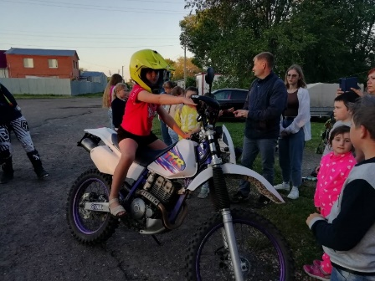
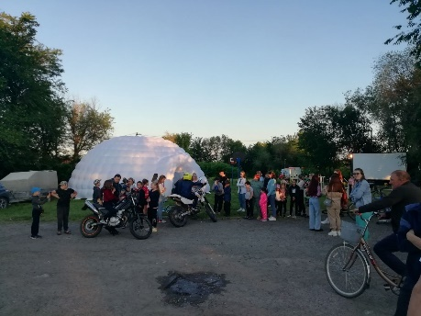
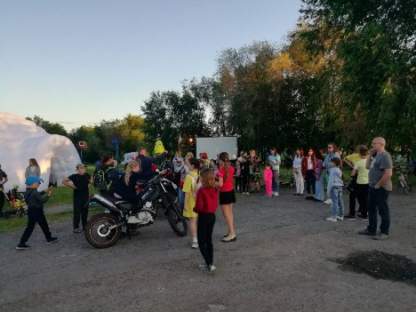
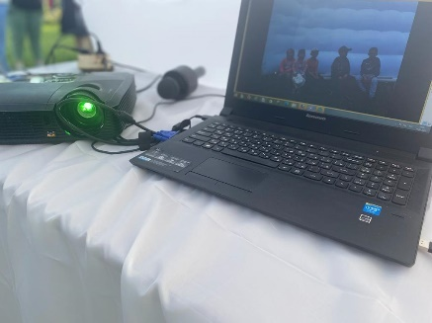
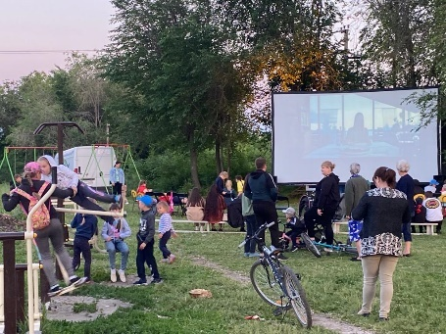
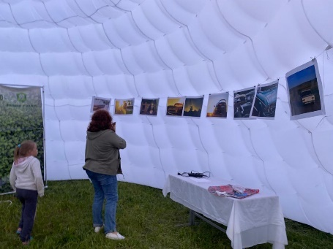
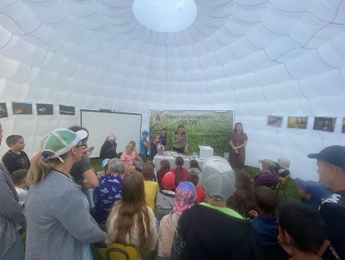
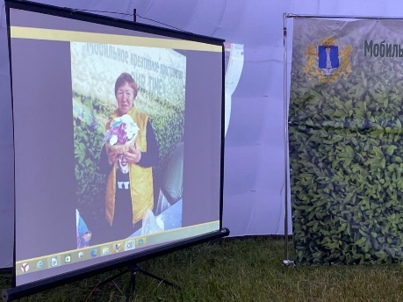
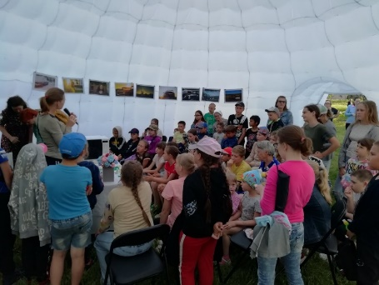
Местные жители-72 чел.
Ссылки мероприятий: https://vk.com/public207787716?w=wall-207787716_23
https://vk.com/public207787716?w=wall-207787716_24
https://vk.com/public207787716?w=wall-207787716_25
https://vk.com/public207787716?w=wall-207787716_26
https://vk.com/public207787716?z=video167574452_456239425%2Fe8b71c8825f501c1b4%2Fpl_wall_-207787716

№4. д.Семёновка
Дата: 25.06.2022
Репертуар мероприятия: Мастер-класс по мыловарению; Фотовыставка А.Кременицкого «Страсть»; «Мотофосет»; Показ кинофильма «Крик тишины»
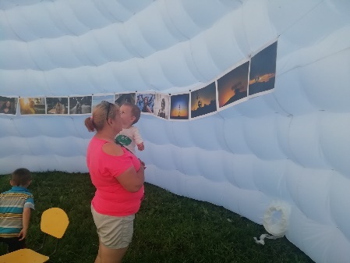
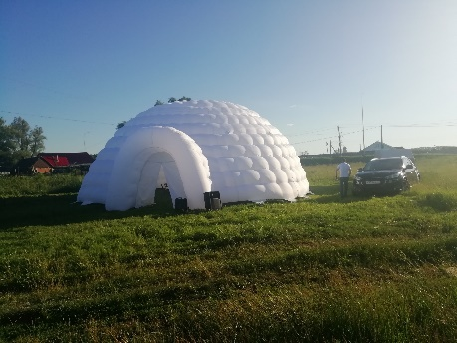
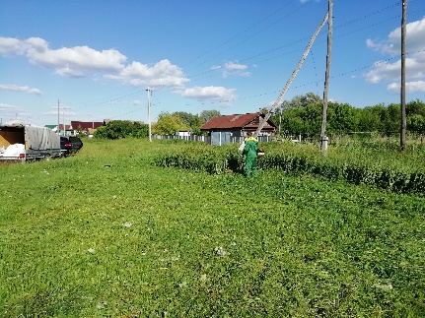
Количественный результат: Сельская молодежь от 14 до 35 лет - 27 чел. Местные жители-33 чел
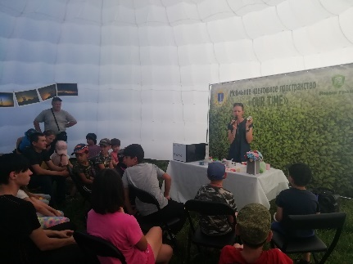
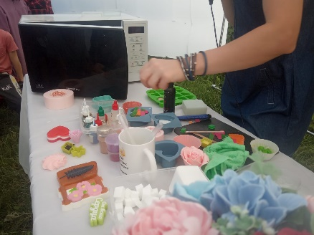
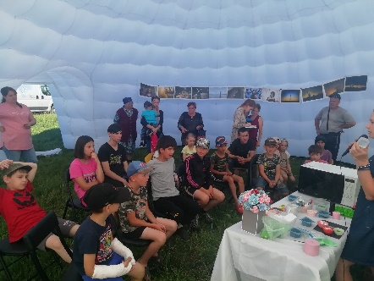

Ссылки мероприятий: https://vk.com/public207787716?w=wall-207787716_30
https://vk.com/public207787716?w=wall-207787716_31
https://vk.com/public207787716?w=wall-207787716_32

№5. п.Красноармейский
Дата:30.06.2022
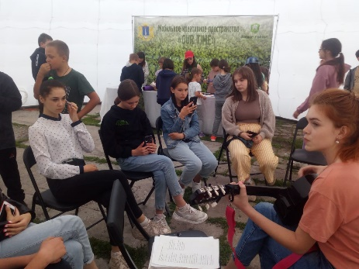
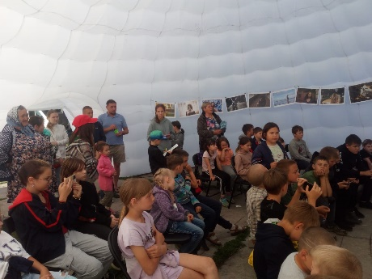
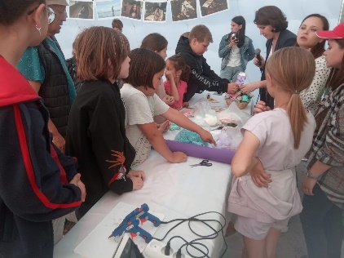
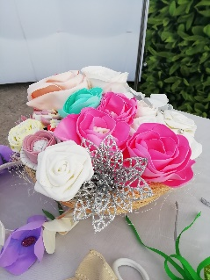
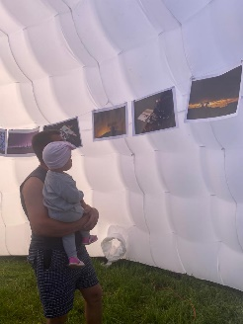
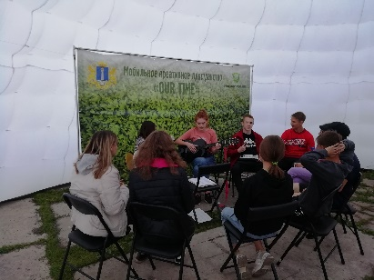
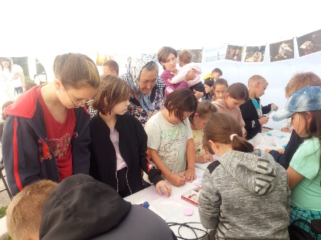
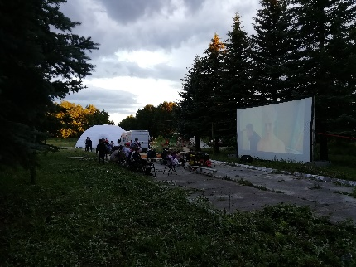
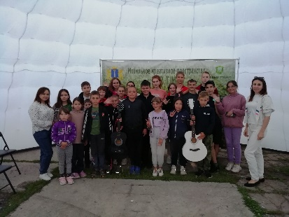
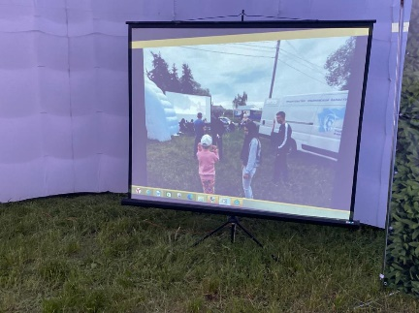
Репертуар мероприятия: Мастер-класс изделия из фоамирана; мастер-класс игры на гитаре; Фотовыставка А.Кременицкого «Страсть»; Показ кинофильма «Вне зоны доступа» Количественный результатСельская молодежь от 14 до 35 лет - 23 чел. Местные жители-26 чел

Ссылки мероприятий: https://vk.com/public207787716?w=wall-207787716_34
https://vk.com/public207787716?w=wall-207787716_35
https://vk.com/public207787716?w=wall-207787716_36

ПРИЛОЖЕНИЕ 2
ФОТООТЧЕТ «COLLABORATION КУЛЬТУРА &СПОРТ»
- №6.село Полдомасово
- Дата 08.07.2022
- Репертуар мероприятия: «Гончаровы! -Музыкальная мафия»; Мастер-класс по дзюдо; Мастер-класс по самбо
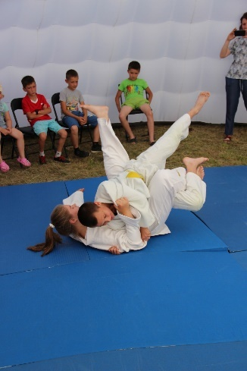
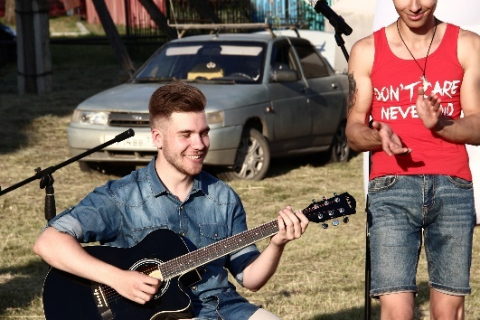
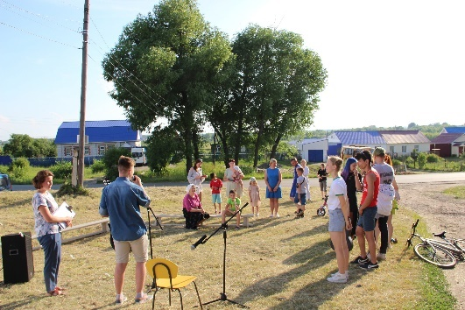
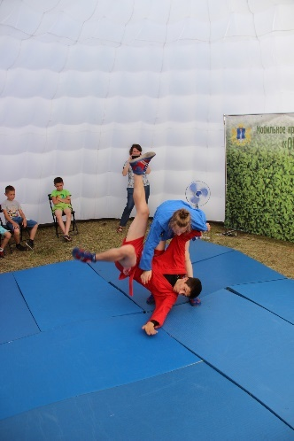
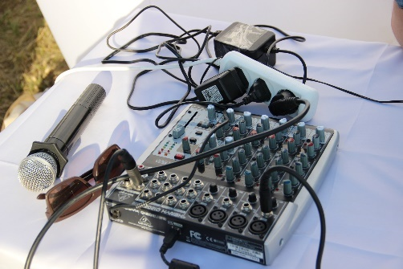
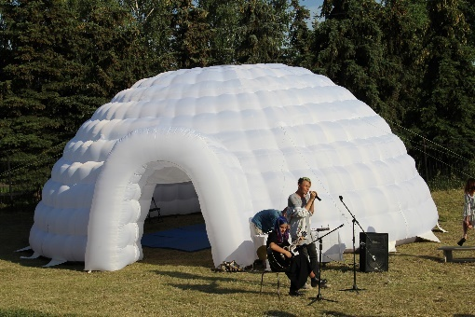
- Количественный результат: Сельская молодежь от 14 до 35 лет - 11чел.; Местные жители- 20 чел
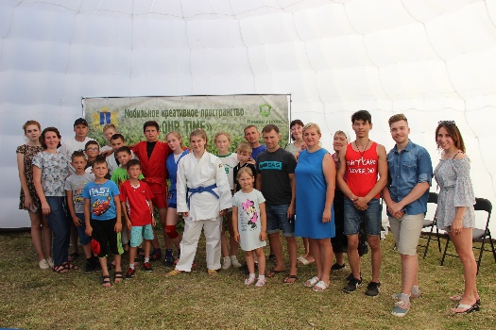
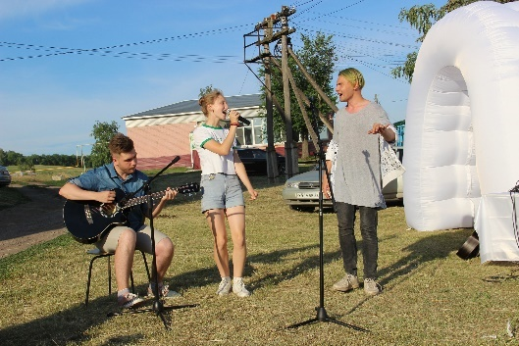

Ссылки мероприятий: https://vk.com/public207787716?w=wall-207787716_37
https://vk.com/public207787716?w=wall-207787716_40

№7.поселок Крутояр
Дата 09.07.2022
Репертуар мероприятия: Репертуар мероприятия: «Гончаровы! -Музыкальная мафия»; Мастер-класс по дзюдо; Мастер-класс по самбо
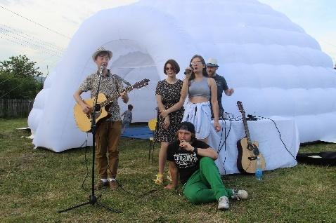
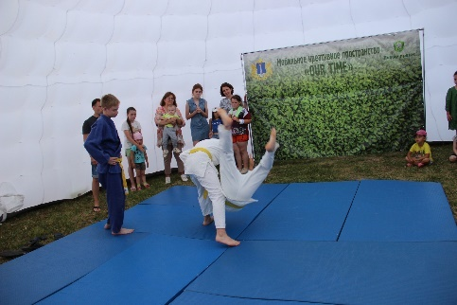
Количественный результат: Сельская молодежь от 14 до 35 лет – 22 чел. Местные жители- 31чел.
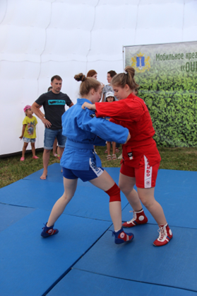
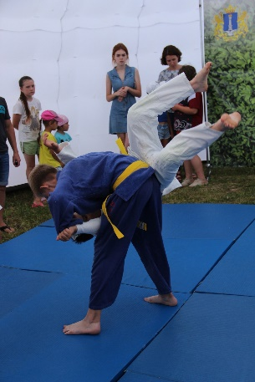
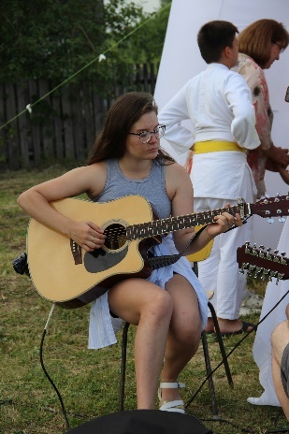
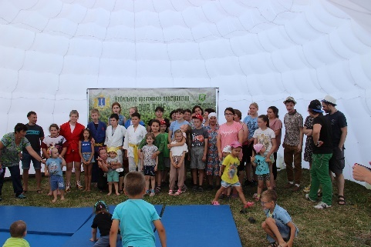
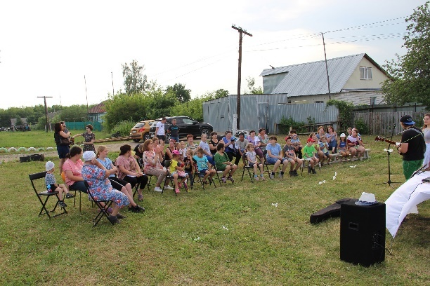

Ссылки мероприятий: https://vk.com/public207787716?w=wall558914772_548
https://vk.com/public207787716?w=wall-207787716_41

№8.село Новый Урень
Дата 15.07.2022
Репертуар мероприятия: «Гончаровы! -Музыкальная мафия»; Мастер-класс по дзюдо; Мастер-класс по самбо
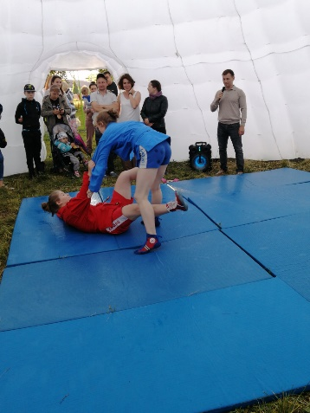
Количественный результат: Сельская молодежь от 14 до 35 лет - 17чел. Местные жители- 31- чел
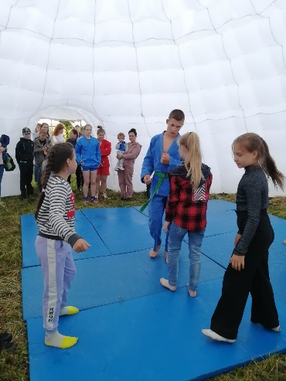
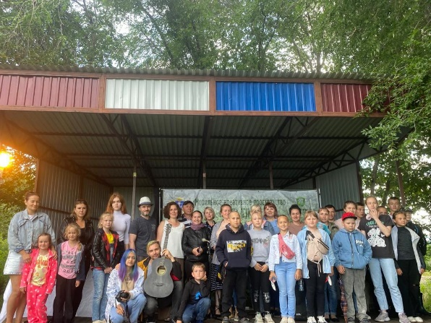
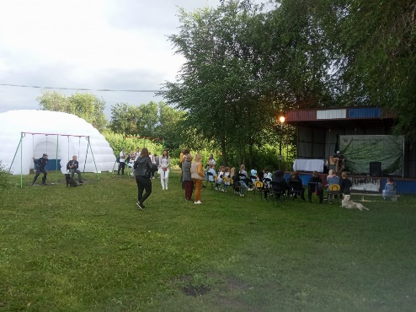
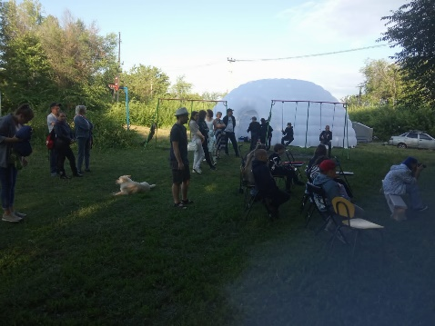

Ссылки мероприятий: https://vk.com/public207787716?z=photo-207787716_457239165%2Falbum-207787716_00%2Frev
https://vk.com/public207787716?w=wall-207787716_47

№9. д.Семёновка
Дата: 22.07.2022
Репертуар мероприятия: «Гончаровы! -Музыкальная мафия»; Мастер-класс по дзюдо; Мастер-класс по боксу и кикбоксингу
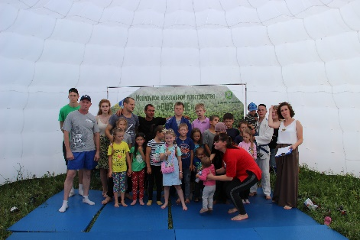
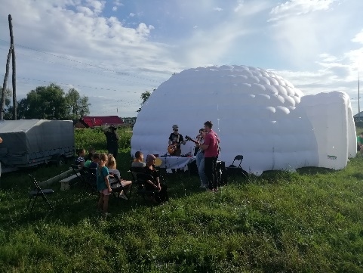
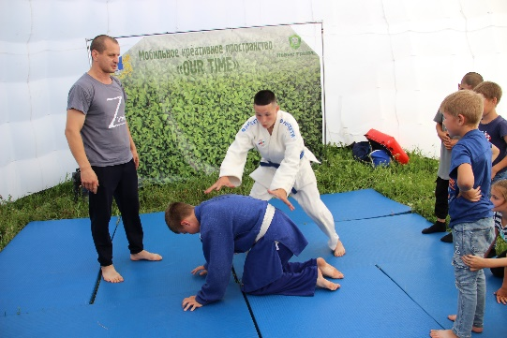
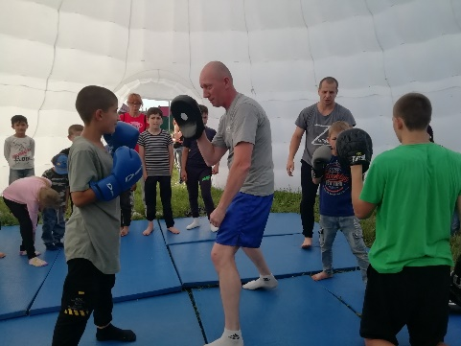
Количественный результат: Сельская молодежь от 14 до 35 лет - 11 чел. Местные жители-22чел
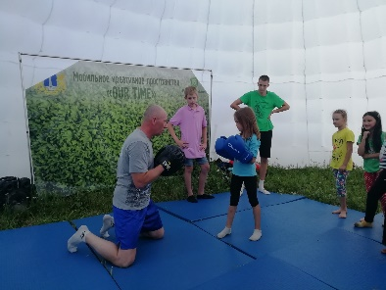
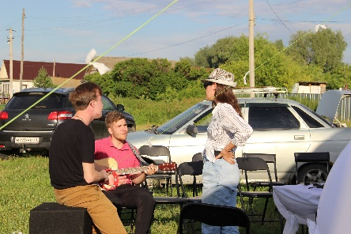
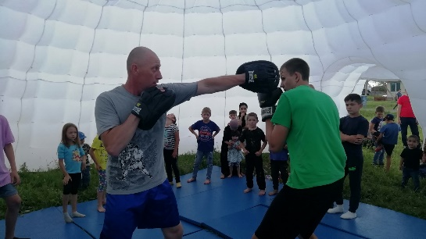
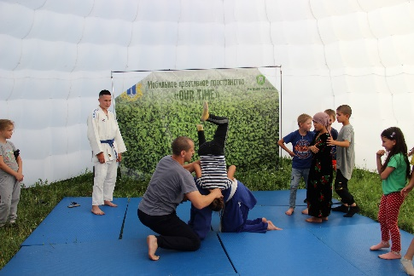
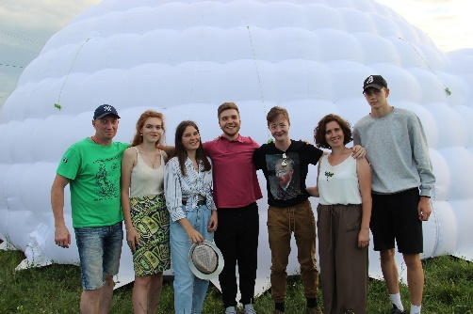

Ссылки мероприятий: https://vk.com/public207787716?z=photo-207787716_457239174%2Falbum-207787716_00%2Frev
https://vk.com/public207787716?w=wall-207787716_49
https://vk.com/public207787716?w=wall-207787716_51

№10.п.Красноармейский
Дата:29.07.2022
Репертуар мероприятия: «Гончаровы! -Музыкальная мафия»; Мастер-класс по дзюдо; Мастер-класс по боксу.
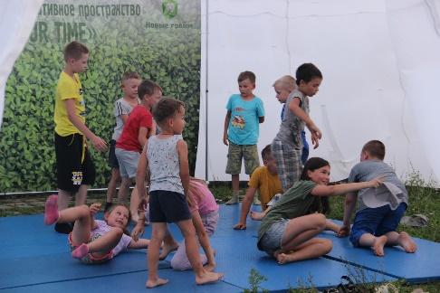
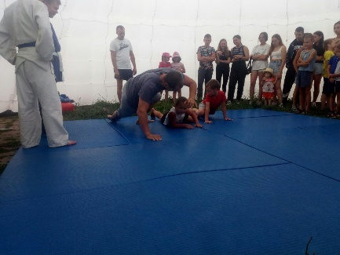
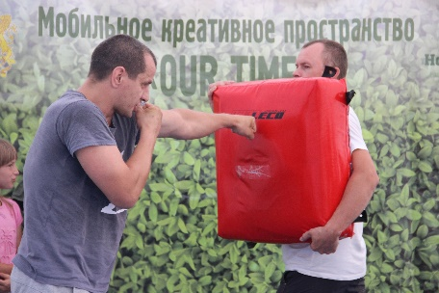
Количественный результат: Сельская молодежь от 14 до 35 лет - 28 чел. Местные жители- 24 чел
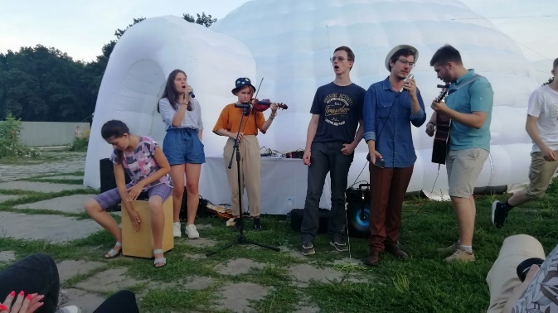
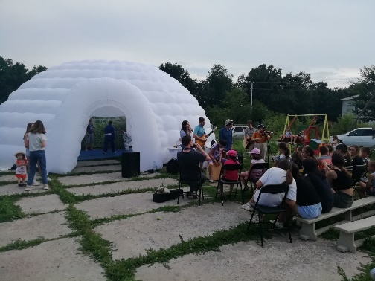
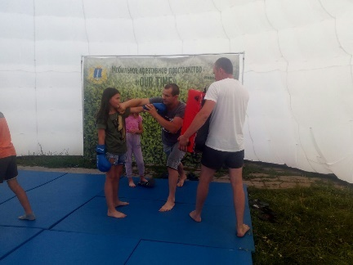
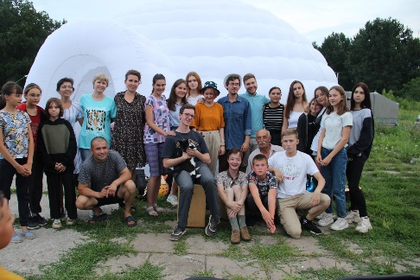
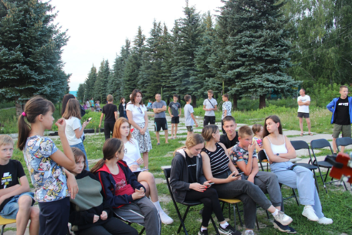

Ссылки мероприятий: https://vk.com/public207787716?w=wall-207787716_50
https://vk.com/public207787716?w=wall-207787716_57
https://vk.com/gon4arovy?z=album-204283775_285380492

ПРИЛОЖЕНИЕ 3
ФОТООТЧЕТ «ОТКРЫТЫЙ МИКРОФОН»
№11.село Полдомасово
Дата 05.08.2022
Репертуар мероприятия: «Гончаровы! -Музыкальная мафия»; Выступление местной молодежи.
Количественный результат: Сельская молодежь от 14 до 35 лет -8чел.;
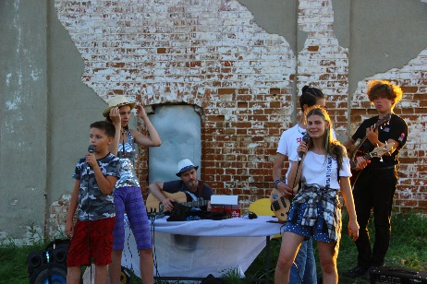
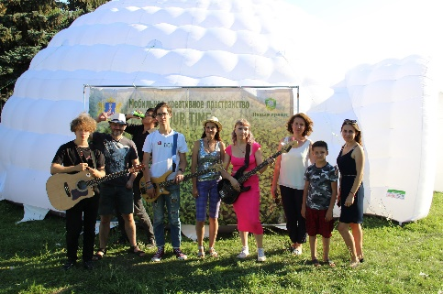
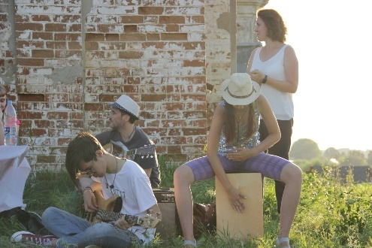
Местные жители- 14 чел
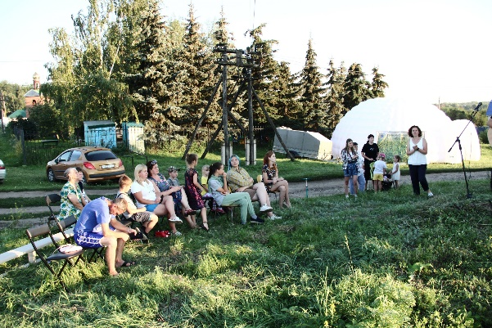
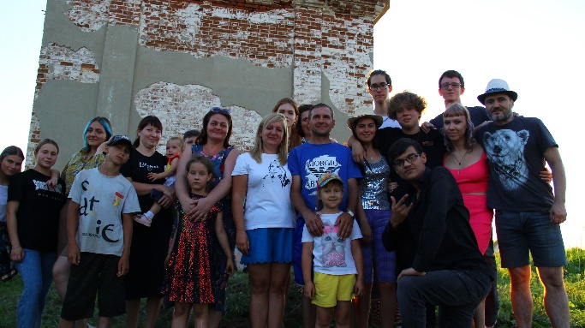
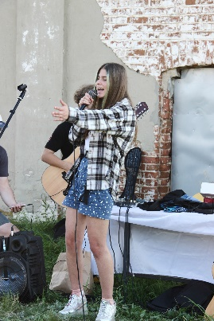
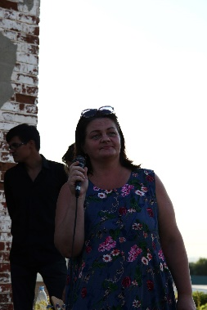

Ссылки мероприятий: https://vk.com/public207787716?w=wall-207787716_54
https://vk.com/public207787716?w=wall-207787716_60
https://vk.com/album-204283775_285505430

№12.село Новый Урень
Дата 12.08.2022
Репертуар мероприятия: : «Гончаровы! -Музыкальная мафия»; Выступление местной молодежи.
Количественный результат: Сельская молодежь от 14 до 35 лет - 28 чел.
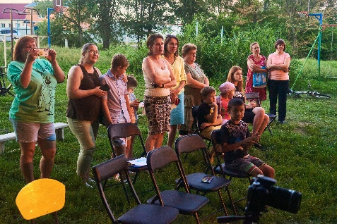
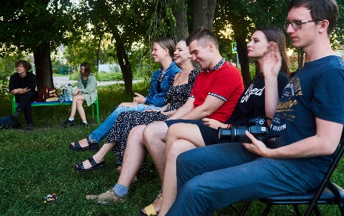
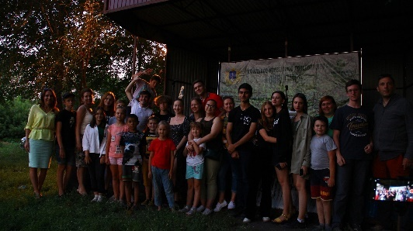
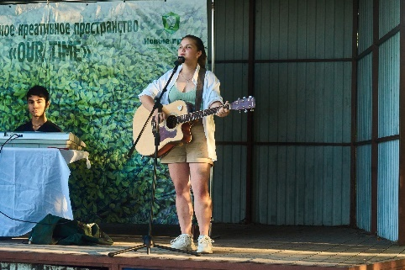
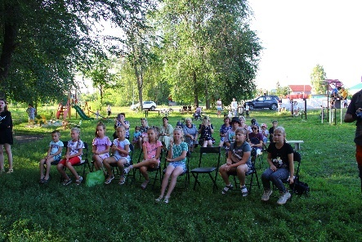
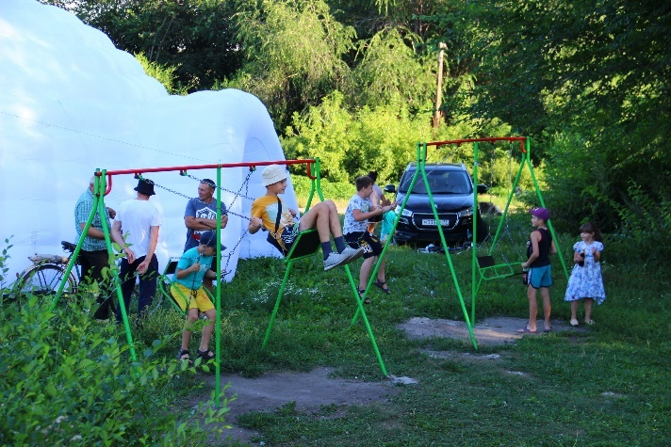
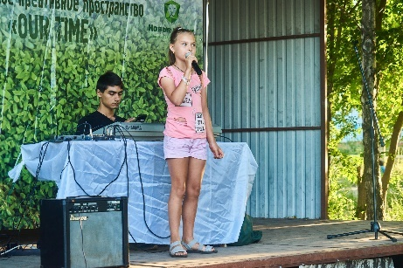
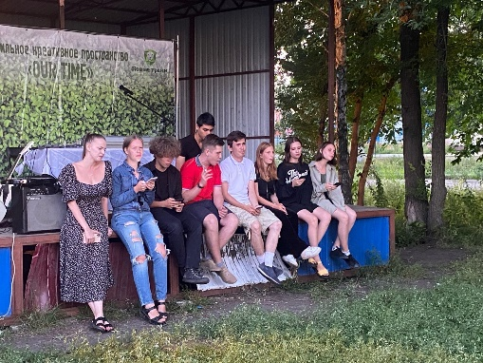
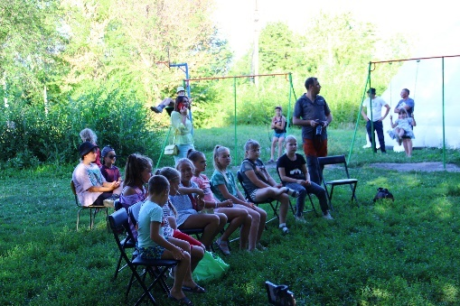
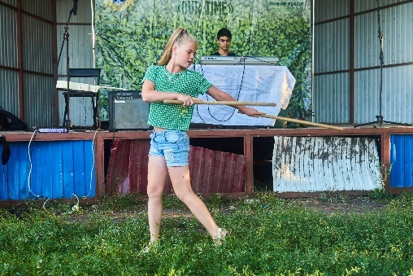
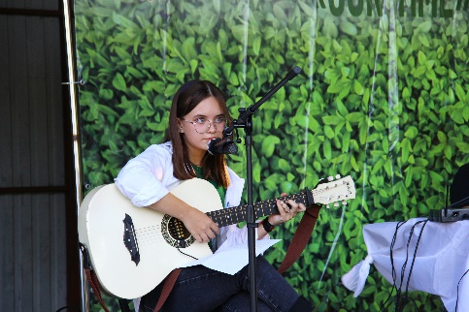
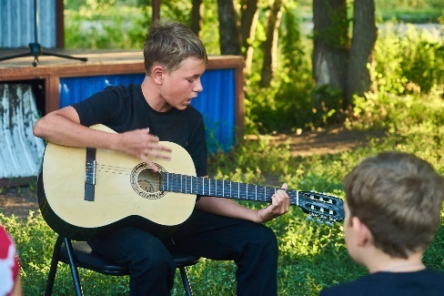
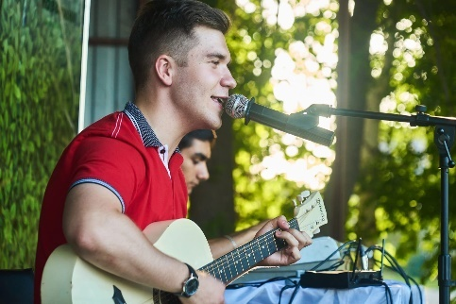
Местные жители-65 чел

Ссылки мероприятий: https://vk.com/public207787716?w=wall-207787716_68
https://vk.com/public207787716?w=wall-207787716_70
https://vk.com/public207787716?w=wall-207787716_72
https://vk.com/public207787716?w=wall-207787716_75
https://vk.com/album-204283775_285620787

№13. д.Семёновка
Дата: 13.08.2022
Репертуар мероприятия: «Гончаровы! -Музыкальная мафия»; Выступление местной молодежи.
Количественный результат: Сельская молодежь от 14 до 35 лет - 14 чел.
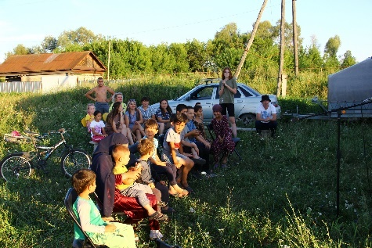
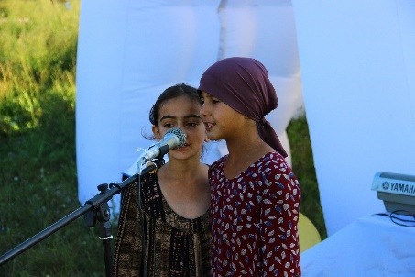
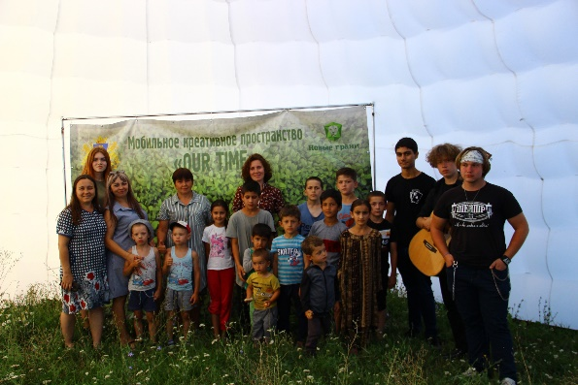
Местные жители- 14 чел
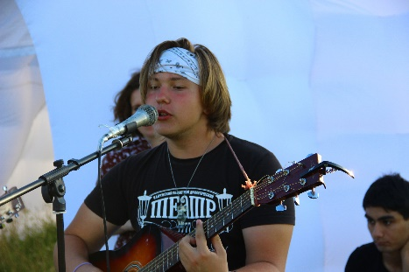
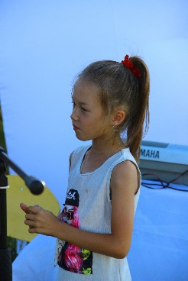
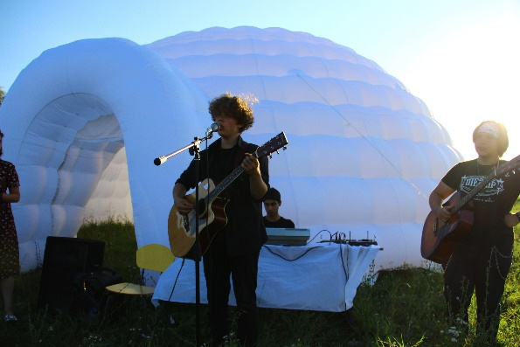
Ссылки мероприятий: https://vk.com/album-204283775_285660159
https://vk.com/public207787716?w=wall-207787716_69
https://vk.com/public207787716?w=wall-207787716_77

№14.поселок Крутояр
Дата 09.09.2022
Репертуар мероприятия:
Выступление местной молодежи и детской ДШИ.
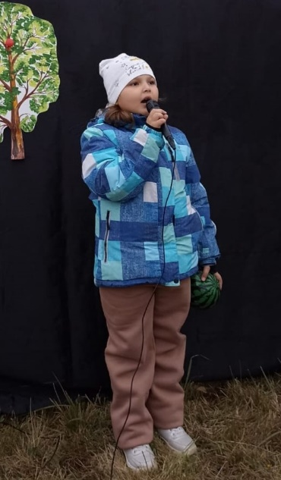
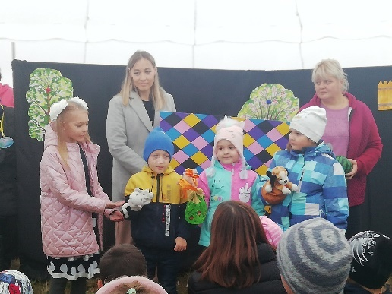
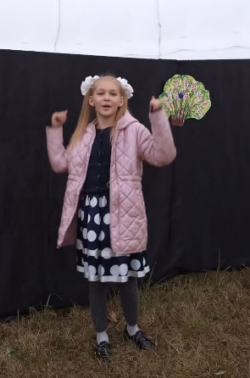
Количественный результат: Сельская молодежь от 14 до 35 лет -13 чел. Местные жители- 20 чел.
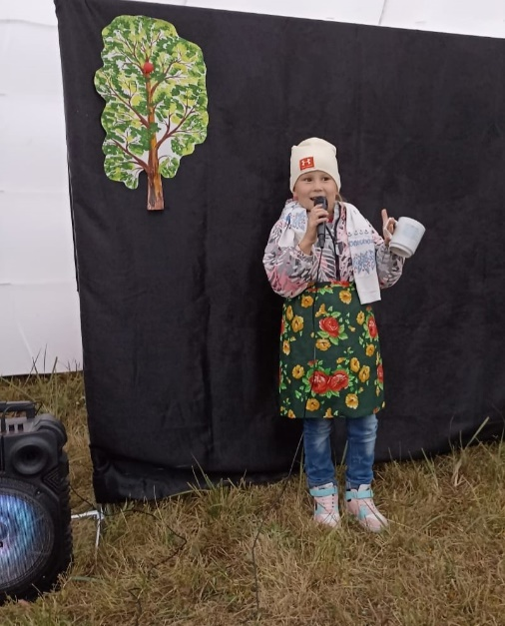
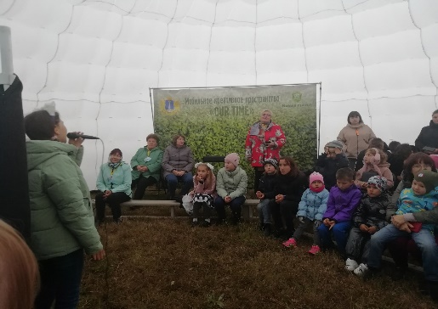
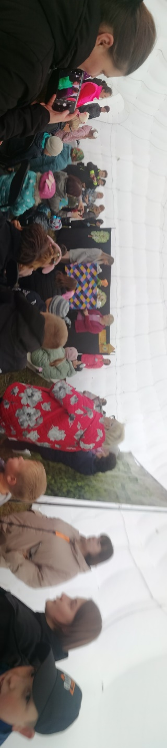
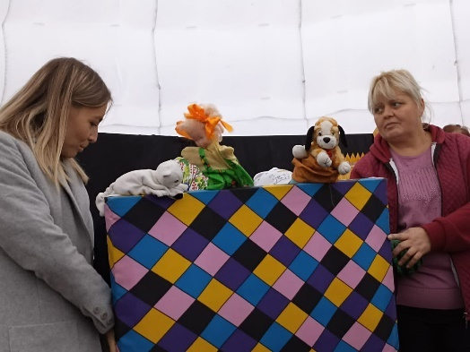
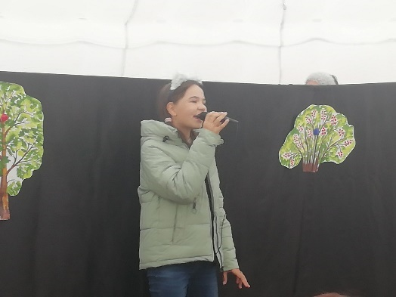


№15.п.Красноармейский
Дата: 26.08.2022
Репертуар мероприятия: Выступление местной молодежи и детской ДШИ
Количественный результат:
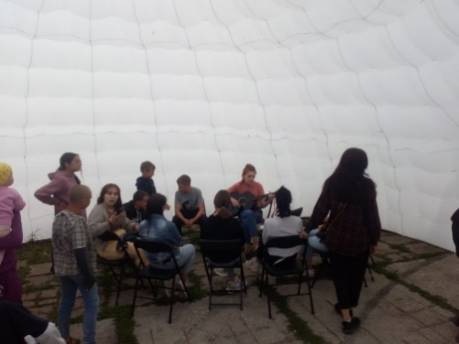
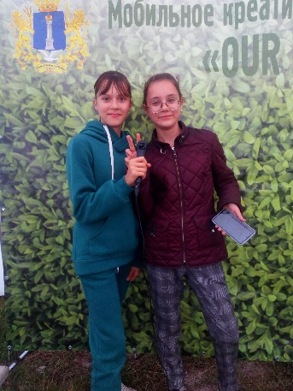
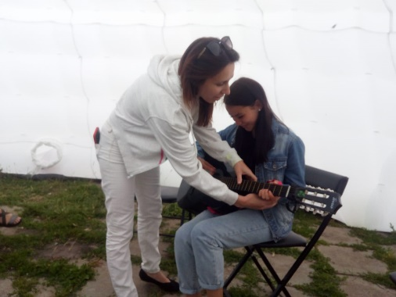
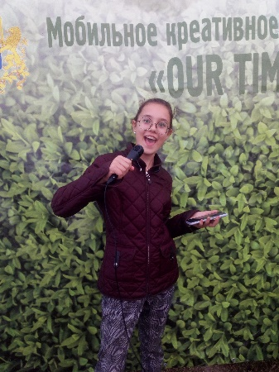
Сельская молодежь от 14 до 35 лет - 9 чел. Местные жители- 17 чел
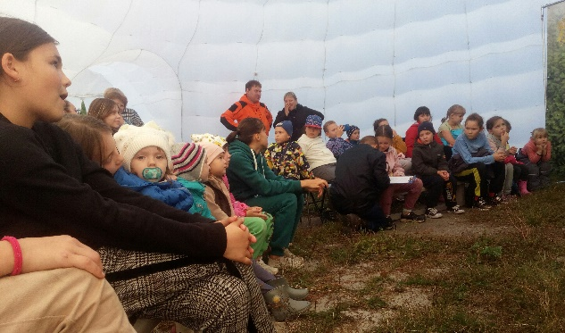

Ссылки мероприятий: https://vk.com/wall207787716_95?ysclid=l8hslkmja1949586836

ПРИЛОЖЕНИЕ 4
ФОТООТЧЕТ «ДВИЖЕНИЕ ВПЕРЕД»
№16.село Полдомасово
Дата 02.09.2022
Репертуар мероприятия: Встречи с представителями Администрации Ульяновского района и сельских поселений; Соцзащиты ;Центр «Семья»; Кукольный театр от театральной студия «Лицидеи»
Количественный результат: Сельская молодежь от 14 до 35 лет - 11чел.;
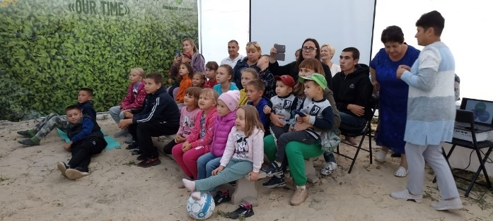
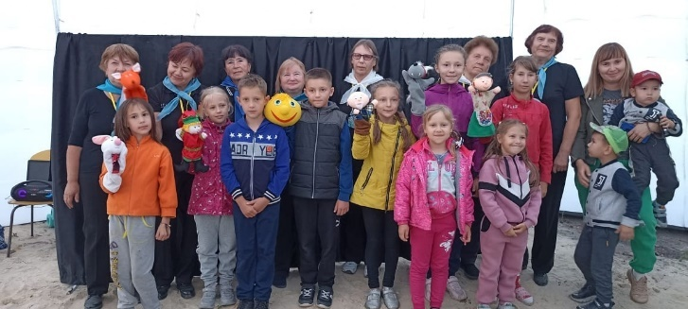
Местные жители- 32чел
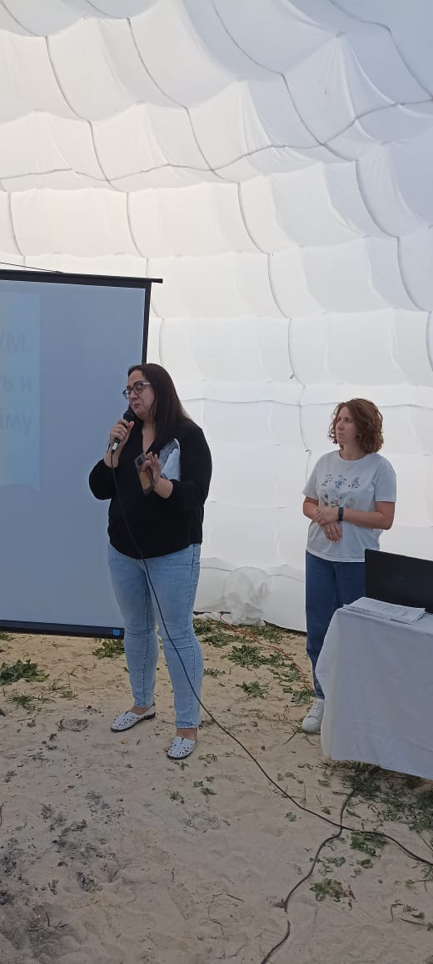
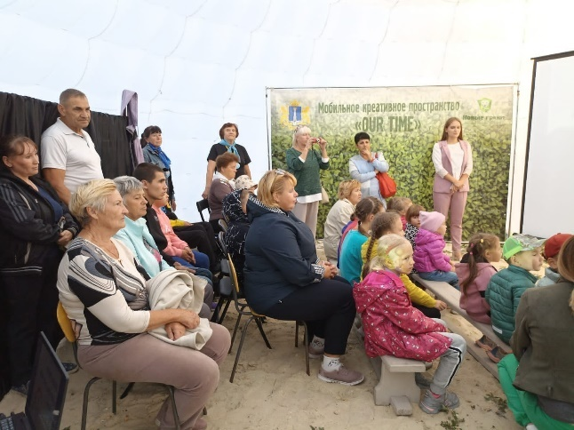
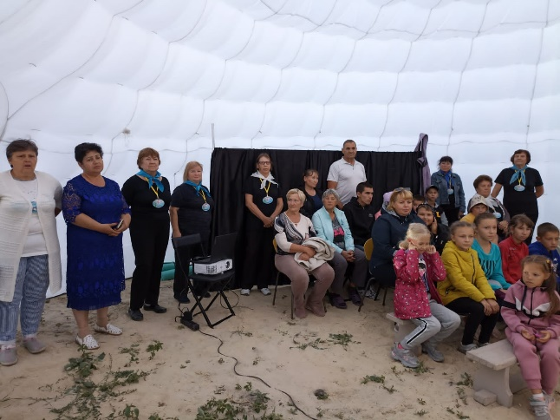
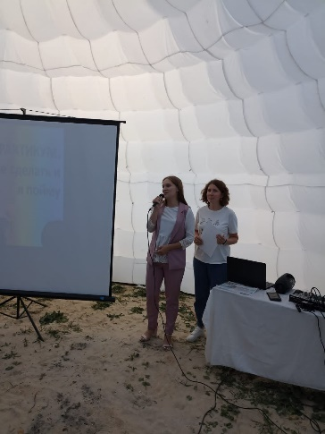

Ссылки мероприятий:
https://vk.com/public207787716?w=wall-207787716_85
https://vk.com/public207787716?w=wall-207787716_86

№17. поселок Крутояр
Дата 09.09.2022
Репертуар мероприятия: Встречи с представителями Администрации Ульяновского района и сельских поселений; Соцзащиты ;Центр «Семья»; Кукольный театр от театральной студия «Лицидеи»
Количественный результат: Сельская молодежь от 14 до 35 лет – 19 чел.;
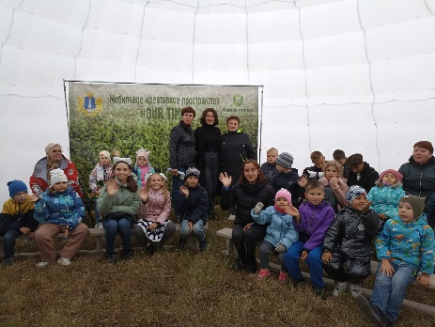
Местные жители- 29 чел
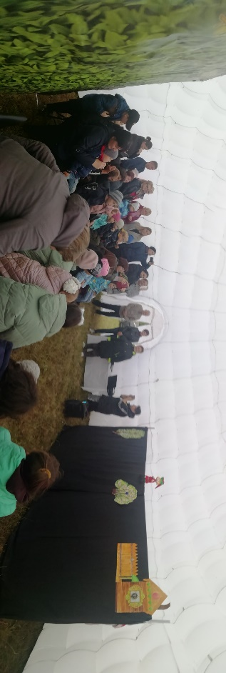
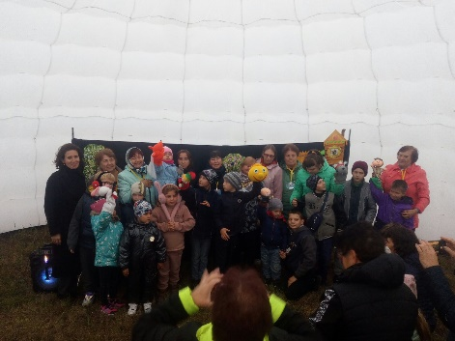
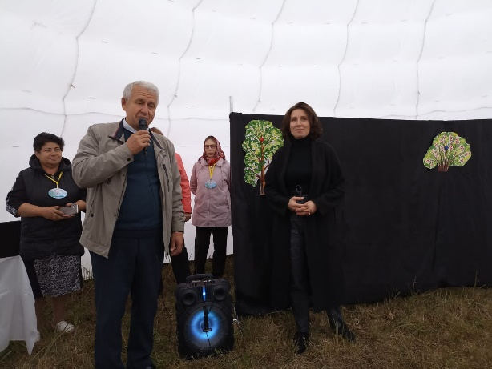
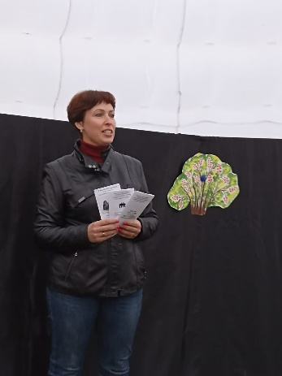
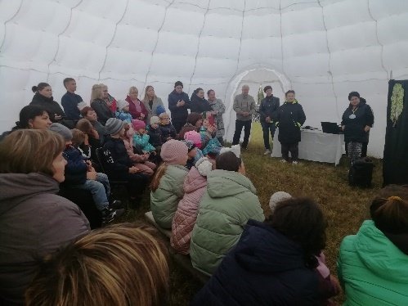
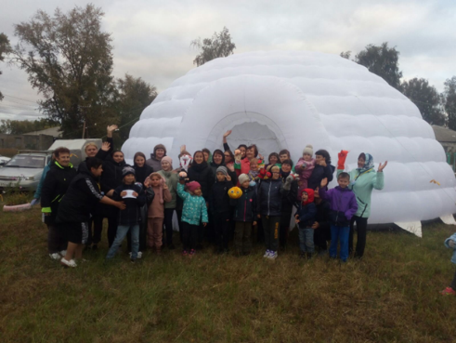

Ссылки мероприятий : https://vk.com/public207787716?w=wall-207787716_89
№18.село Новый Урень
Дата 10.09.2022
Репертуар мероприятия: Встречи с представителями Администрации Ульяновского района и сельских поселений; Соцзащиты ;Центр «Семья»; Кукольный театр от театральной студия «Лицидеи»
Количественный результат: Сельская молодежь от 14 до 35 лет -22 чел.;
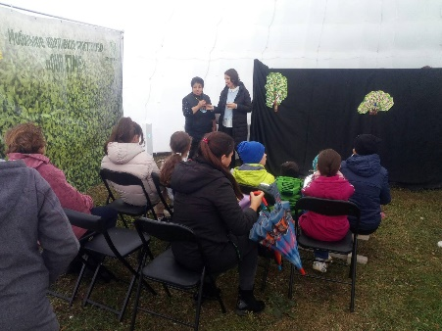
Местные жители- 39 чел
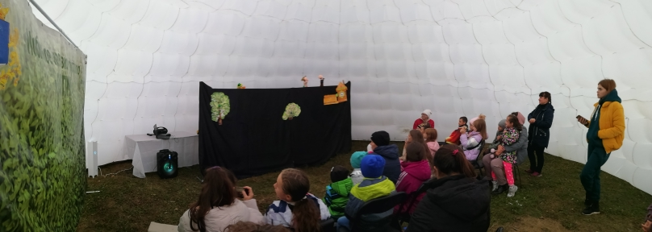
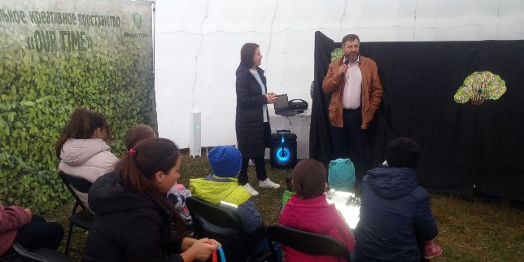

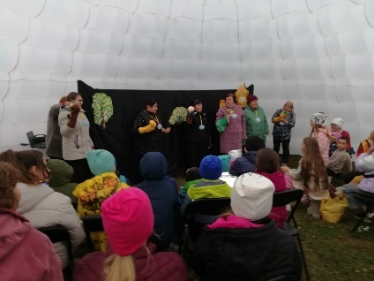
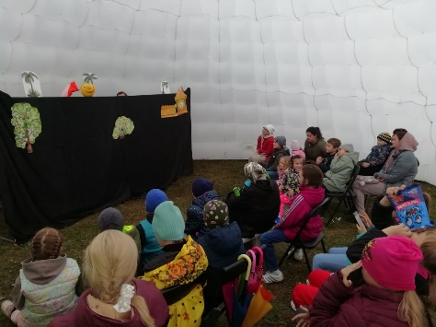
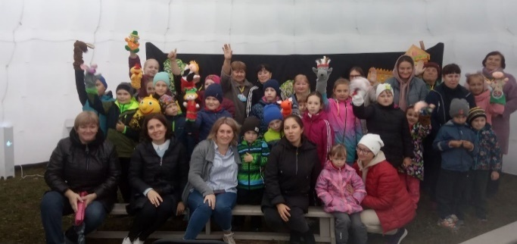

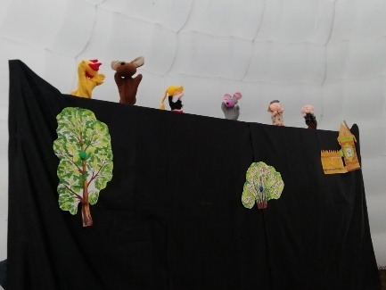
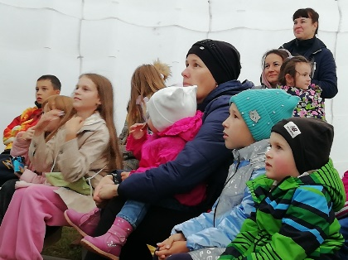

Ссылки мероприятий:
https://vk.com/public207787716?w=wall-207787716_92

№19.деревня Семёновка
Дата 16.09.2022
Репертуар мероприятия: Встречи с представителями Центр «Семья»; Кукольный театр от театральной студия «Лицидеи»
Количественный результат: Сельская молодежь от 14 до 35 лет -12 чел.;
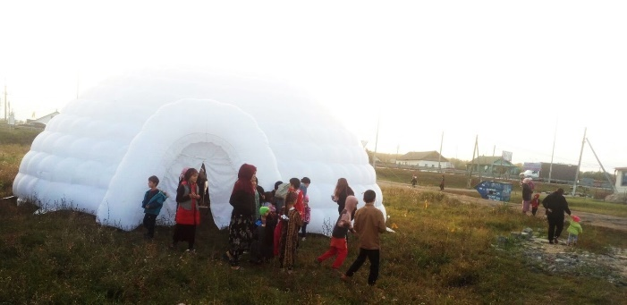
Местные жители- 38 чел
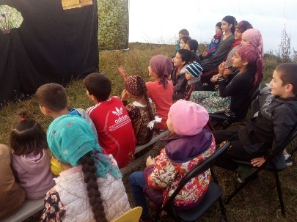

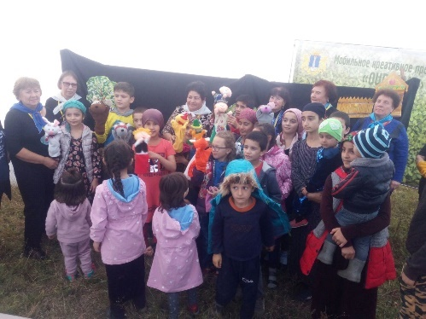
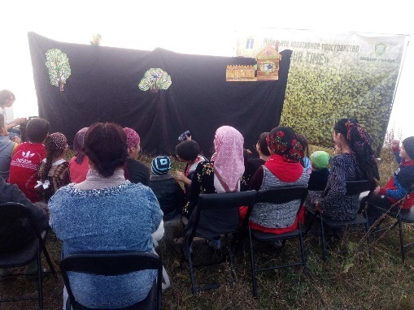

Ссылки мероприятий:https://vk.com/public207787716?w=wall-207787716_93

№20.поселок Красноармейский
Дата 17.09.2022
Репертуар мероприятия: Встречи с представителями Администрации Ульяновского района и сельских поселений; Соцзащиты ;Центр «Семья»; Кукольный театр от театральной студия «Лицидеи»; Мотофотосет
Количественный результат: Сельская молодежь от 14 до 35 лет – 19 чел.;
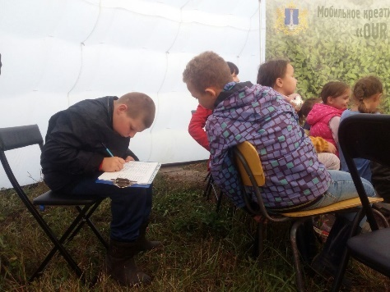
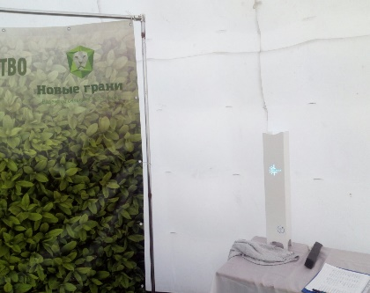
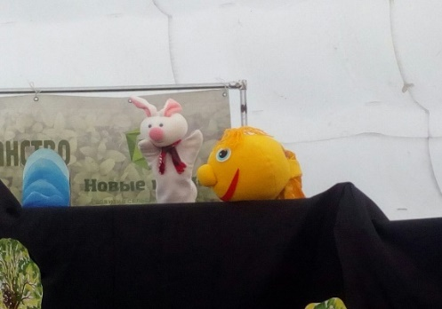
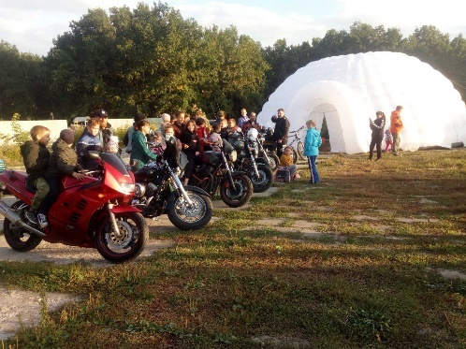
Местные жители- 36чел
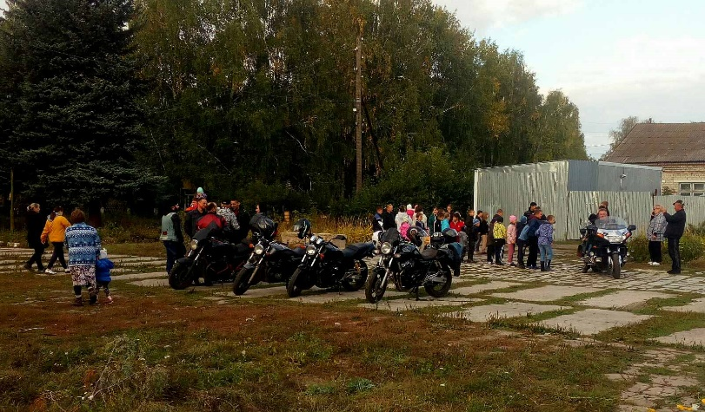
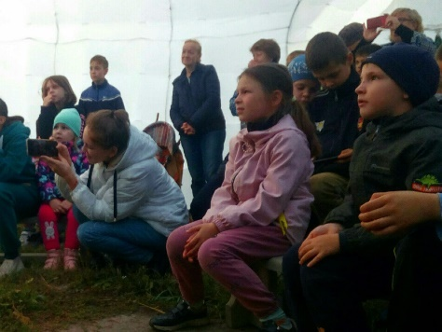
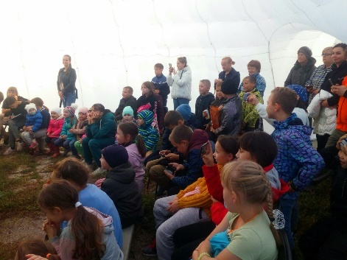
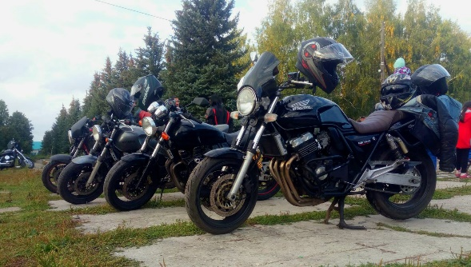
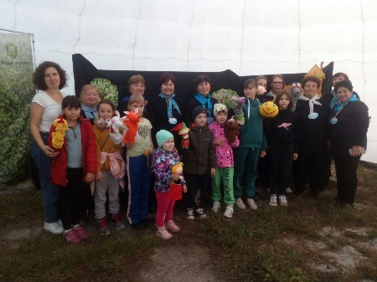
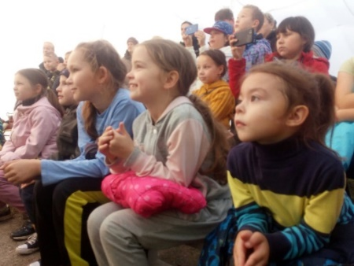

Ссылки мероприятий:https://vk.com/public207787716?w=wall-207787716_94

